
Одним из наиболее распространенных и значимых физических факторов окружающей среды, негативно влияющих на здоровье человека, является шум, что обусловлено, главным образом, ростом промышленного производства, развитием городского строительства, транспортного движения и т.д.

Что представляет собой шум и
источники его возникновения

Согласно определению «Большого толкового словаря русского языка», Шум – это «звуки повышенной громкости, возникающие от работы бытовой и производственной техники, транспорта и т.п., совокупность которых неприятна для восприятия и оказывает вредное воздействие на человека».
С физиологической точки зрения шумом называют любой нежелательный звук (или сочетание звуков), оказывающий вредное воздействие на организм человека.
Источники шума могут быть естественного (природного) и искусственного (антропогенного) происхождения. В естественной среде обитания воздушный шум, как правило, не имеет особого экологического значения.
Человек создал множество антропогенных источников постоянных и непостоянных шумов:
- внешние (транспорт, промышленные предприятия, объекты производства различного вида работ – ремонтных, строительных и прочих);
- внутренние (инженерно-технологическое оборудование дома – лифтов, системы вентиляции и кондиционирования воздуха, насосное оборудование, встроенные и пристроенные учреждения бытового обслуживания, магазины, кафе и пр.).

Воздействие шума на организм человека

В зависимости от громкости шум воздействует на организм по-разному.
- Уровень шума в 20-30 децибел (дБ) практически безвреден для человека. Это естественный шумовой фон, без которого невозможна человеческая жизнь.
- Для “громких звуков” допустимая граница примерно 80 дБ.
- Звук в 130 дБ уже вызывает у человека болевое ощущение, а в 150 - становится для него непереносимым.
- Звук в 180 дБ вызывает усталость металла, а при 190 заклепки вырываются из конструкций.

Реакция человека на шум различна. Некоторые люди терпимы к шуму, у других он вызывает раздражение, стремление уйти от источника шума. В целом шум негативно воздействует на организм человека, особенно в совокупности с другими факторами (вредными примесями в воздухе и воде, электромагнитным излучением, напряженностью труда и т.д.). Это привело к тому, что уже появился медицинский термин «шумовая болезнь» развивающаяся в результате воздействия шума с преимущественным поражением слуха, сердечно - сосудистой и нервной систем.
Негативное влияние шума сказывается также на моторике кишечника, различных обменных процессах и, что крайне важно, на иммунитете (в частности, выработке антител для борьбы с разного рода инфекциями).
Реакция организма зависит не только от интенсивности шума, но и от его частотных характеристик. Помимо резких или громких звуков, серьезную опасность представляет и, соответственно, гораздо больший вред может наносить шум, не ощущаемый ухом человека (находящийся за пределами частотной чувствительности его слухового аппарата). Инфразвуки, к примеру, вызывают чувство тревоги, болевые ощущения, а при длительном воздействии сказываются на нарушениях кровообращения (как следствие может наступать дистрофия органов и преждевременное старение организма). Вредное воздействие ультразвука на организм человека выражается в нарушении деятельности нервной системы, снижении болевой чувствительности, изменении сосудистого давления, а также состава и свойств крови.
В результате воздействия сильных акустических колебаний на человека начинает теряться слух. Интенсивный шум сначала вызывает временную потерю слуха, которая восстанавливается спустя некоторое время. Но при длительном воздействии различных шумов временный сдвиг порога слышимости превращается в постоянный.
Шум угнетает также психику человека, вызывает стресс: под воздействием шума люди становятся более агрессивными.
Особенно пагубны звуки в инфразвуковом диапазоне частот 3-5 Гц, поскольку совпадают с резонансными частотами человеческого тела.
Но и абсолютная, так называемая "полная тишина" тоже не особенно полезна: она действует угнетающе, человек в этих условиях слышит биение собственного сердца и даже движение крови по сосудам.
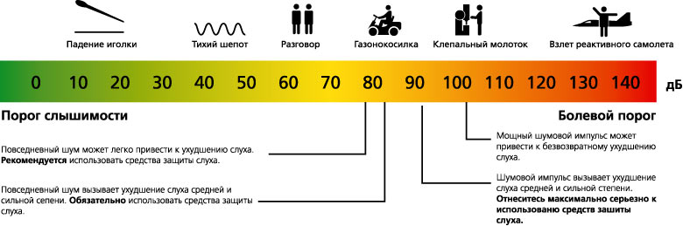
Исследования показали, что у людей, работающих в шумной обстановке, падает производительность труда (на 10%) и увеличивается заболеваемость (на 37%).
Увеличение уровня шума на 1-2 дБ приводит к снижению производительности труда на 1%. Доказано, что шум уменьшает зрительную реакцию, что вместе с утомляемостью резко увеличивает вероятность ошибок при работе.

Гигиеническое нормирование шума

Для разработки адекватных мероприятий защиты от воздействия шума на организм человека применяется гигиеническое нормирование. Гигиеническое нормирование шума имеет много специфических особенностей, что обусловлено многообразием шумовых проявлений, оригинальностью физиологического восприятия различных видов шума слуховым анализатором человека. Разработана система соответствующих нормативов воздействия шума применительно к самым различным условиям акустической обстановки. В условиях жилых помещений, общественных зданий и на территории жилой застройки регламентируются допустимые уровни шума, а на рабочих местах - предельно допустимые уровни (ПДУ).
Допустимые уровни шума — это уровни, которые не вызывают у человека значительного беспокойства и существенных изменений функционального состояния систем организма и анализаторов, чувствительных к шуму.
Предельно допустимые уровни (ПДУ) шума - это уровни, которые при ежедневной (кроме выходных дней) работе, но не более 40 часов в неделю в течение всего рабочего стажа, не должен вызывать заболеваний или отклонений в состоянии здоровья, обнаруживаемых современными методами исследований в процессе работы или в отдаленные сроки жизни настоящего и последующих поколений.

Средства защиты от шума и меры профилактики

По отношению к защищаемому объекту средства защиты принято подразделять на коллективные и индивидуальные. Средства и методы коллективной защиты в зависимости от способа реализации подразделяют на:
- архитектурно-планировочные (рациональную планировку зданий и предприятий, рациональное размещение технологического оборудования и пр.);
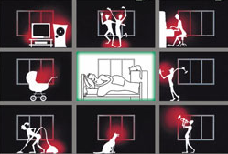
- организационно-технические - (применение малошумных технологических процессов, использование рациональных режимов труда и отдыха работников на шумных предприятиях);
- средства индивидуальной защиты, - (противошумные наушники, вкладыши, шлемы) - необходимо применять при невозможности снизить уровень звука средствами коллективной защиты;
Самое эффективное средство борьбы с шумом - это снижение его уровня непосредственно в самом источнике путем изменения конструкций машин и механизмов, технологии производства, либо того и другого вместе.
Средства коллективной защиты по отношению к источнику шума подразделяют на:
- снижающие шум в источнике его возникновения;
- снижающие шум по пути его распространения от источника до защищаемого объекта. Например, создание живой изгороди из вечнозеленых растений может на 10 дБ уменьшить шум от автомобилей.
В случае невозможности снижения шума указанными способами, прибегают к различным мерам, позволяющим реализовать принципы защиты: расстоянием, временем, экранированием, для чего используют звукоизолирующие и звукопоглощающие материалы, применяют различные глушители шума.
Защита от шума – забота не только государства, но и каждого гражданина на своем рабочем месте, зонах отдыха и т.п.
Для жителей больших городов, например, необходимо установить в квартире звукоизолирующие окна и двери.
В повседневной жизни хорошо бы научиться выражать свои даже самые яркие эмоции, не создавая при этом сильных акустических колебаний. Громкая музыка в акустических колонках - усугубляет негативное влияние шума не только лично на нас, но и на окружающих. Поэтому следует заботиться и о себе, и об окружающих нас людях.

Авторы: Тюхлов Д.Н. - заведующий лабораторией электромагнитных полей
Поташкин П.М. - врач-лаборант лаборатории электромагнитных полей

Редактор: Арский Ю.М.
Компьютерная верстка и оформление: Згирская И.А.
Ответственный за выпуск: Тарашкевич И.И.


Минский городской центр гигиены и эпидемиологии

